臺北市萬華區福星國民小學111學年度第二學期防震(災)演練實施計劃
一、依據：(一) 臺北市政府111年度國家防災日地震避難掩護演練實施計畫。
(二)本校學務處年度工作計畫。
二、目的：加強本校師生防震觀念，增進防震知識，藉以提高防震防災警覺，藉由實地演練使全校師生熟悉逃生疏散路線，提高防震防災警覺及應變能力，減少災害損失。
三、實施日期：112年3月2日（星期四）上午8時00分預演，及3月9日(星期四)上午8時00分正式演練。
四、實施對象：本校一~六年級、幼兒園及教職員工。
五、實施流程(3月2日/3月9日)：
8：00 / （8：00）
1.發佈演習狀況(學務處)
8：00 / （8：00） 【地震發生，指導學生就地避難掩護，防震保命三步驟：趴下、掩護、穩住】
- 學生在桌子下、水泥牆邊、柱子旁，以防災頭套、書包、書本或任何適當物品保護頭部，採低姿勢就地掩避，不可講話與驚叫。防震保命三步驟：趴下、掩護、穩住。
- 指定學生將教室門打開及關閉電燈、電源。(各班導師或任課老師)
8：01 / （8：01） 【地震停止、學生頭頂書包離開教室至中庭避難】
- 地震停止後、人員開始疏散。
- 學生依序成二路縱隊沿著樓梯下樓，不語、不推、不跑。(各班導師、任課老師)
- 依各年級安排路線至迅速至疏散地點集合（操場）。
【若有餘震，請指導學生就地掩蔽】
- 仍在走廊樓梯者，就近靠牆邊(樑柱)低姿勢抱頭掩蔽、避開掉落物。
- 已到達一樓者，迅速到操場指定位置蹲下並保護頭部。
8：09/ （8：09） 【地震結束】
- 各班迅速疏散至操場就指定位置集合蹲下。
- 各班導師或任課老師立刻清點班上人數，依清點結果填寫藍/紅單，向通報組(指揮中心)回報人員狀況(藍單：人員正常、紅單：有失蹤者)。
- 行政同仁及科任教師請迅速至操場(指揮中心)教師集合處集合，成立各工作編組回報指揮中心，請人事室協助清點教職員人數及傷害情形。
- 指揮中心掌握全校況，進行救援、通報、消社檢查、安撫聯繫等演練。
8：29/ （8：29） 【狀況解除】
1.解除演習狀況(學務處) 2.防震疏散宣導 3.依班級既定課程返回教室上課。
六、注意事項
1.防震保命三步驟：趴下、掩護、穩住。
2.請導師事先安排學生打開教室大門及負責關燈，關電源，於地震稍停後立即協助。
3.就地掩蔽時，請學生一定要用防震頭套、書包、書本或隨手可取得之適當物品保護頭部安全。
4.各班行進時請以兩列前進，依疏散路線(參閱緊急疏散路線說明圖)到達樓梯口下樓梯；務必保持秩序，切勿沿路玩耍、爭先恐後或相互推擠。
5.演習過程需安靜迅速，動作確實，請勿跟隨他人大聲尖叫。
6.請各處室組長及科任老師(無課務)協助在樓梯間指揮學生疏散動作。
（輔導室：樓梯A和B及活動中心往夢公園出入口，教務處：樓梯C和F，總務處：樓梯D和E，科任老師：就近位置之樓梯出口）
7.各班到達集合地點後迅速清點人數、維持秩序，並回報指揮中心。
七、本計畫陳校長核可後實施，修正時亦同。

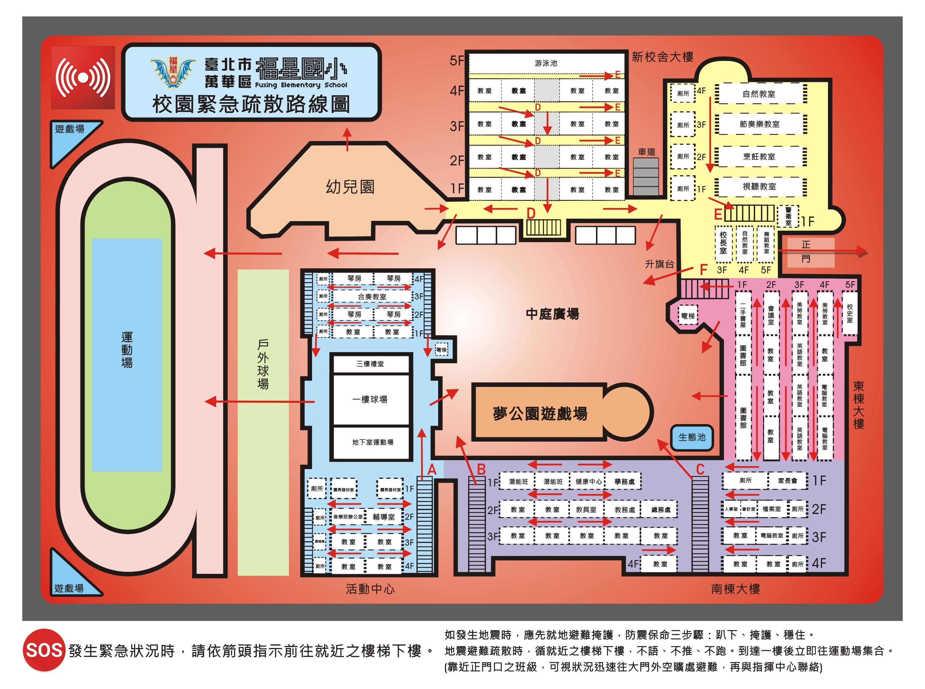
◎職掌表及危機處理負責工作內容：
組 別 | 負責人 | 組員 | 工 作 內 容
指揮中心  總指揮官  (橙) | 校 長 |  | 指揮中心總督導
指揮官  (橙) | 學務主任 |  | 負責緊急指揮、督導和協調。
發言人  (橙) | 教務主任 |  | 擔任發言人，負責對外發言
避難引導組  (黃) | 生教組長 | 各班任課老師(藍)  營養師  幼兒園老師、教保員  體育專任教練 | 1.各處室組長在疏散階段，先依分配之責任區，協助疏散學校教職員、學生至避難場所。  2.指引方向、維護疏散秩序。  3.疏散引導完成後，級任老師持續照顧學生，行政  及科任同仁到指揮中心各組報到。  4.營養師協助統整廚房人員疏散狀況。  5.協助指揮中心設備架設與布置。
通報組  (黃) | 訓育組長 | 體育組長(代理人)  人事主任  會計主任  幼兒園主任  自然科任教師  校長室專案教師 | 1.以電話通報應變中心已疏散人數、收容地點、災情及教職員、學生疏散狀況校安通報等事宜。  2.人數與動態掌握：教職員工-人事室、幼兒園師生-園主任、廚房人員-營養師、入校訪客-警衛室。  3.彙整學生人數及動態。  (回報單-藍單：正常、紅單：有失蹤人員)  4.彙整失蹤、受困者資訊並對外求援。  5.負責本校內部與對外聯絡，協助新聞發布及資訊公告等事宜。
搶救組  (紅) | 教學組長 | 資訊組長(代理人)  課程組長、註冊組長  圖書館幹事  系管師、外師  體育科任教師 | 1.清除障礙物協助逃生。  2.協助受災教職員及學生之搶救與搜尋。  3.將受傷者送救護站救治，受困者位置資訊提供通報組對外求援。
緊急救護組  (白) | 衛生組長 | 護理師(代理人)  潛能班教師  英文科任教師  美勞科任教師 | 1.成立救護站。  2.負責傷病患學童急救處理。  3.建立受傷學生清冊。  4.協助傷患需送醫時之聯繫與照顧。
安全防護組  (紅) | 總務主任 | 事務組長(代理人)  文書組長、出納組長  總務處財管幹事  警衛、職工、幼兒園廚工 | 1.防救災設施操作(消防滅火)。  2.掌握災損狀況及範圍、協助設置警戒標誌及交通管制。  3.儲備飲用水、準備應急食物及照明並發送急難物資。  4.各項救災物資之登記、造冊、保管及分配。  5.維護學校災區及避難場所治安。
安撫聯繫組  (白) | 輔導主任 | 特教組長(代理人)  輔導組長  資料組長  專輔教師  音樂科任(術導)教師 | 1.災害發生當時，本組先支援緊急救護組。  2.負責安撫學生情緒並提供紓壓方式。  3.提供心理諮商。  4.協助家長領回學生之程序。  5.受理外界對災害狀況之查詢。

